Муниципальное казенное дошкольное образовательное учреждение Искитимского района Новосибирской области детский сад «Теремок»

п. Керамкомбинат

**Консультация для родителей**

**«Аппликация с малышами, творим вместе»**

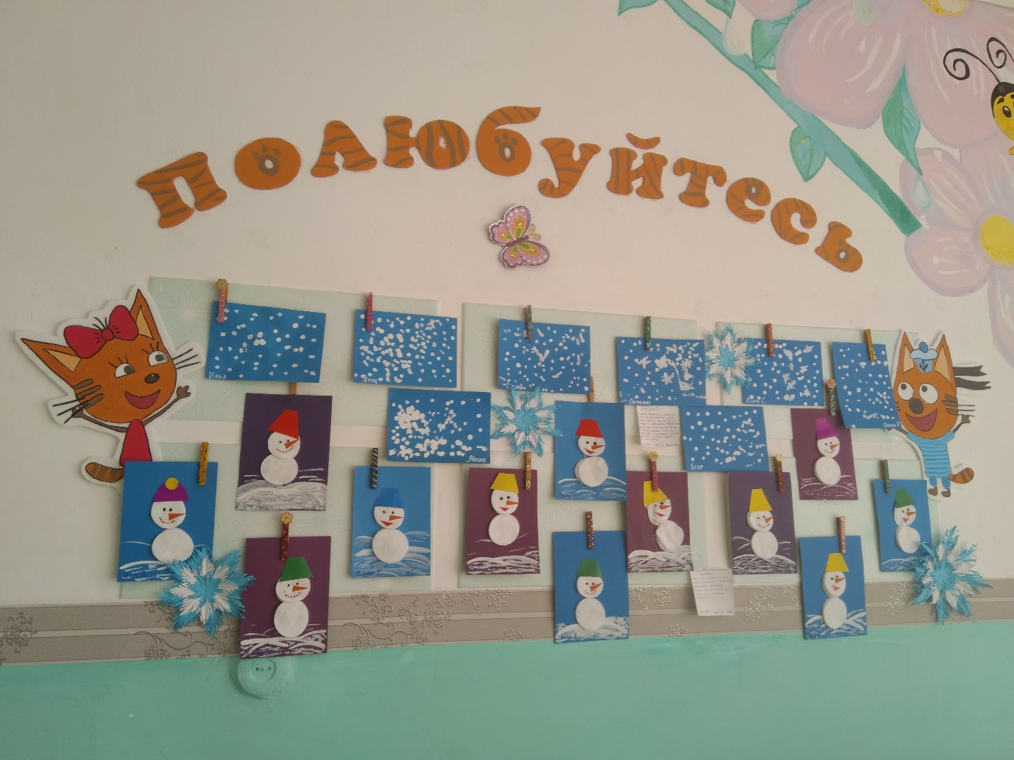

**Составила: воспитатель Васильева Н.В.**

**2021**

**Целями аппликативного творчества** в младшем дошкольном возрасте является:

пополнение багажа знаний о мире вокруг — о цвете, размере, количестве и форме;

развитие логики (если в аппликации «Яблоки для ёжика» в первой младшей группе на «тарелочку» поочерёдно выложить большие и маленькие яблоки, то первых поместится меньше), что помогает стимулировать развитие аналитико-синтетических механизмов, являющиеся залогом успешного обучения на следующей ступеньке образования;

стимуляция развития речи — дети не только учатся формулировать вопросы, связанные с выполнением поделки, но и постигают основы составления связных описаний аппликации (во второй младшей группе);

тренировка мелкой моторики (выполняя задания на сенсорику, ребята перекладывают детали разного размера, цвета, тем самым развивают мышцы пальцев и рук);

воспитание усидчивости и вкуса к творческим видам деятельности. Аппликация из бумаги для детей может стать очень интересным и развивающим занятием.

**А вы занимаетесь с ребенком**[**аппликациями**](https://pandia.ru/text/category/applikatciya/)**?** Скорее всего если и занимаетесь, то гораздо реже, чем просто рисование карандашами или красками. Ведь это гораздо проще, нужно взять всего-то карандаши или кисть и бумагу... А для занятий аппликациями нужно заранее подготовиться - придумать сюжет и сделать заготовки из бумаги...

Делать удивительные аппликации с детьми можно уже в раннем возрасте. Предложите вашему ребенку отрывать кусочки бумаги и приклеивать их на лист – нарядная скатерть для куклы Маши готова! Что же еще можно предложить 2-3 летнему малышу смастерить, думаете вы?

Предлагаем вам небольшой план занятий аппликацией для малышей, начиная от самых простых заданий и постепенно усложняя их. Пусть аппликация для ребенка будет не просто «приклеиванием кружочков», но интересной игрой. К каждому заданию придумывайте сказочный сюжет. Мы клеим не просто цветочки, а волшебную полянку, по которой потом будут бегать пальчики крохи, перешагивая с цветка на цветок. Все детали для работы приготовьте заранее.

**«Мячики»** Вырежьте несколько кружочков: больших и маленьких. Скажите ребенку, что это колобки, которые катятся по дороге. Предложите малышу приклеить всех больших, рядом всех маленьких колобков. Можно приклеить их на разных листах: на одном листе-домике живут мамы-колобки, а на другом все детки. Кружочки могут быть не только колобками. Пофантазируйте – это и яблочки (причем разного цвета), которые придет собирать ежик игрушка, это и мячики, с которыми будет играть Мишка. Уже ближе к трем годам игру можно усложнить: колобки захотели играть в чехарду – прыгают друг через друга. Клеим большой-маленький-большой-маленький круги. Рисуем две тарелочки – для маленькой куклы и большой. Маленькие яблочки клеим в одну тарелку для маленькой куклы, а большие в другую. Играя таким образом, называйте крохе цвета, размер, форму.

**«Кубики»**

Как и в предыдущей игре, играем с кубиками. Вырежьте большие и маленькие квадратики. Возьмите 2 машинки разного размера. Погрузите «грузы» в машины (маленькие – в маленькую, большие – в большую). Везем их на стройку и приклеиваем на листы бумаги. Теперь делаем дорожки из плиток, кочки для лягушки.

**«Разноцветные шарики»**

Познакомьте кроху с еще одной геометрической фигурой – овалом. Вырежьте овалы и кружочки – это будут ваши шарики. Пусть одна из ваших игрушек пойдет на день рождения и подарит имениннику шарики. Приклейте разноцветные шарики. Деткам постарше можно предложить нарисовать ниточки к шарикам того же цвета.

**«Грибы»**

Разговаривая с малышом об осени, не забудьте упомянуть о грибах: где растут, какие бывают, кто их любит кушать, кто запасает грибы на зиму. Почитайте стихи про грибы. Предложите ребенку помочь белочке и сделать ей несколько грибочков.

**Аппликации**- это одно из самых любимых занятий детей. Ребенок своими руками создает свои шедевры, это его первые шаги в детском творчестве. Все поделки, сделанные своими руками, сохраняйте. Все аппликации подписывайте, указывая возраст ребенка и то, что он хотел изобразить, сделайте на память себе альбом "Детское творчество моего малыша."